Pochette Vinyle Musical

Le matériel :

- Consommables :

Nom | Quantité | Lien achat
Planche 150 x 100 x 1,5 mm | 1 | Lien Amazon
Fiche bristol A4 uni | 1 | Lien Amazon
Feuille imprimante blanche 80g | 1 | Lien Amazon
NFC Tag NTAG215 | 1 | Lien Amazon

- Outils :

  - Laser pour la découpe du bois (Sculpfun S9). 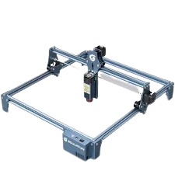
  - Machine de coupe (Cricut Maker 3). 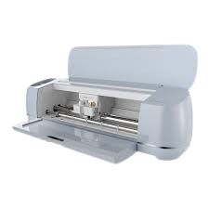
  - Ciseaux. 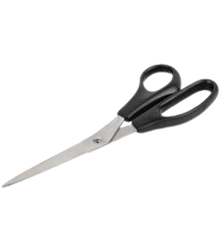
  - Cutter de précision. 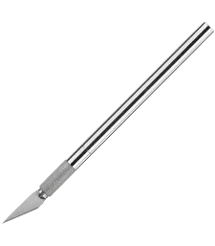
  - Colle. 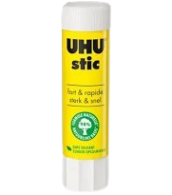
  - Tapis de coupe. 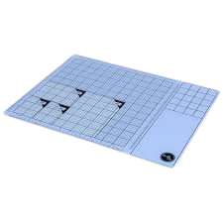

- Logiciels :

  - Pour les retouches d’images pour retirer l’arrière plan d’une image ou créer une image composée :Photoshop, Gimp, Site Remove BG
  - Pour la création de pochette et du vinyle : Illustrator, Inkscape, Site Boxy SVG
  - Pour la découpe du laser : Lightburn, LaserGRBL
  - Pour programmer le NFC : NFC Tools (Smartphone Android)

Réalisation :

